**Paper1:**

**Building Cloud-ready Video Transcoding System for Content Delivery Networks (CDNs)**

2012年globecom 978-1-4673-0921-9/12/$31.00 ©2012 IEEE

本文主要描述了一个考虑了CDN收发部分的基于EE4编码器的云转码的商业化转码器，以及为了降低转码延时、提高转码系统利用率、提高转码效率而对这个系统做出的优化。

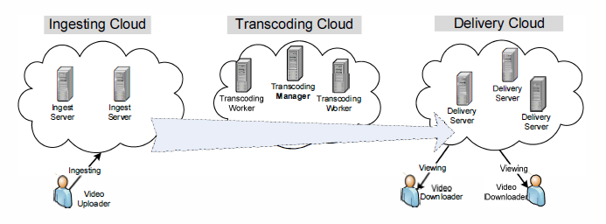

**本系统的大体构架如上图所示，云主要分为三块：**

1. Ingesting Cloud：主要接受用户的video传输以及转码的请求
2. Transcoding Cloud：主要进行转码
3. Delivery Cloud：主要进行转码完码流的分发

本实验的云作者没有提及是在本地还是那个云上搭建的，但是说到这些server分布在世界各地，以测验本系统对本文所假设的一些情况的改善。（本文中提及了Amazon EC2，可能是利用了亚马逊云服务）

**本文主要解决的问题，针对本系统的优化的环节：**

1. Ingesting Cloud上有多个节点，当用户将video和需求上传时，选择Ingesting Cloud中的哪个server。
2. Transcoding Cloud上有多个转码节点，转码节点的地理位置导致带宽能力不同，对转码的耗时有影响；一天内的转码需求随时间而变，有需求旺季和需求淡季，当转码需求大时该怎么应对，当转码需求小时如何采取措施；如何分配云上的转码节点使得转码效率最高；如何使系统具有弹性。

**优化考虑细节：**

1. Ingesting Cloud：

传统CDN选择最靠近用户的ingest server节点接受视频，这样上传最快。但是由于转码是一个比较占用CPU的任务，视频又是文件中最大的一种，为了后续转码的整体效率需要关注ingest server的带宽、CPU、负载，设定一个规则选择最优解

1. Transcoding Cloud：

均衡转码节点策略：以前是随机分配给某一个节点，本系统举出大小不一的视频文件需要转码时随机分配转码节点不利于整个系统的高效运作。提出需要分析工作负载（包括CDN传输条件、用户任务设置如多路输出和多比特输出、视频的长度、视频的大小这几个因素）和计算节点的计算能力（CPU性能），还需要考虑转码节点与后面发送节点地理位置上的差异，这可能影响传输带宽和视频的延时。

1. 转码淡季和转码旺季的处理：

转码淡季时关闭一些转码节点以节省资源，转码旺季需要多打开一些计算节点来节省处理时间。

**软件层流程图：**

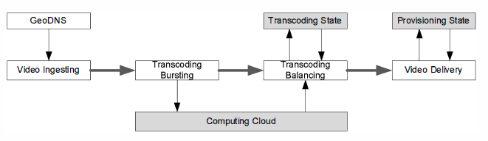

**GeoDNS**：让DNS考虑地域因素，选择地理最近的web服务器，理想情况下拥有最快的响应时间和最高的上传带宽，并且不会超载。

**Video ingesting**：

选择 ingesting server set 和 上传视频（对于大文件分割+合并，如下图）

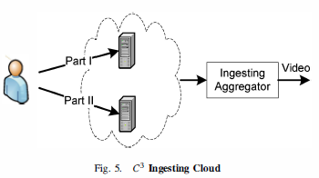

**Transcoding Cloud:**

通过负载计算和计算能力动态调整转码节点个数，还通过算法预测一天内什么时候是转码旺季什么时候是转码淡季（文章略去这部分）。

当有一个任务请求到来：选择当前最小转码负载的机器。当前转码负载由队列中需转码视频的繁重程度（视频长度、大小、输出格式种类和流的数量）决定。

当所有机器任务繁重程度类似时，选择最靠近目标位置的Video Delivery节点以减少传输时间和带宽占用需求。

**实验结果：**

Video ingesting大文件分割+合并带来的文件传输时间降低：

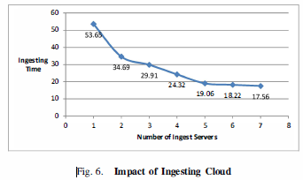

**不同负载均衡下Transcoding Cloud的性能：**

说明考虑到的因素越多，系统更加符合真实情况，在分配任务上做出最优选择，系统的时转码时间越低

